实验三 HTML5 + CSS（二）

一、实验目的
1. 练习使用 CSS 设置文字的字体、大小、颜色以及行高。
2. 练习使用 CSS 盒模型相关的属性。
3. 练习使用边框属性实现一些外观效果。
4. 练习使用 CSS 设置链接不同状态时的样式。
5. 练习使用 CSS 中的伪类和伪元素。
二、实验内容
（此处写实验要求的代码，以及效果截图）
1.news.html
<!DOCTYPE html>
<html lang="en">
<head>
<meta charset="UTF-8">
<meta http-equiv="X-UA-Compatible" content="IE=edge">
<meta name="viewport" content="width=device-width, initial-scale=1.0">
<title>建大新闻</title>
<link rel="stylesheet" href="s_news.css">
</head>
<body>
<div>
<span class="v_border"></span>&nbsp;
<span class="title">建大新闻</span>
<div class="v_border1"></div>
</div>
<div>
<ul class="liebiao">
<li><a href="#" title="我校教师参加全国教学质量保障体系建设报告会" class="lianjie"> 我校教师参加全国教学质量保障体系建设报告会 </a></li>
<div class="v_border2"></div>
<li><a href="#" title="我校任瑞波教授获批 2016 年度享受政府特殊津贴专家"class="lianjie"> 我校任瑞波教授获批 2016 年度享受政府特殊津贴专家 </a></li>
<div class="v_border2"></div>
<li><a href="#" title="副校长范存礼出席法学院检校共建实践教学基地揭牌仪式"class="lianjie"> 副校长范存礼出席法学院检校共建实践教学基地揭牌仪式 </a></li>
<div class="v_border2"></div>
<li><a href="#" title="济宁职业技术学院副院长杨国峰一行莅临我校考察交流"class="lianjie"> 济宁职业技术学院副院长杨国峰一行莅临我校考察交流 </a></li>
<div class="v_border2"></div>
<li><a href="#" title="我校举办教学管理工作人员培训会"class="lianjie"> 我校举办教学管理工作人员培训会 </a></li>
<div class="v_border2"></div>
<li><a href="#" title="我校交通工程学院与青海省海北州交通运输局联合举办公路工程技术培训班"class="lianjie"> 我校交通工程学院与青海省海北州交通运输局联合举办公路工程技术培训班 </a></li>
</ul>
</div>
</body>
</html>
- s_news.css
* {
margin: 0px;
padding: 0px;
}
.title {
font-family: "华文细黑","思源黑体CN","微软雅黑","黑体";
color: #333;
font-size: 2em;
line-height: 60px;
}
.v_border{
border-style: solid;
color: #933;
border-width: 0.2em;
border-top-width: 15px;
border-bottom-width:10px ;
}
.v_border1{
border-top:1px solid #000 ;
border-width: 1px;
width: 300px;
}
.liebiao{
width: 300px;
padding: 0.5em;
list-style: none;
font-weight: 600;
}
.lianjie{
color: #369;
}
a.lianjie:hover {
color: #933;
}
.v_border2{
width: 300px;
border-top: 1px dotted #000;
margin-top: 0.5em;
margin-bottom: 0.5em;

}
/* 使用 before 伪元素在 <a/> 元素之前创建一个元素 */
li::before {
/* 内容为一个空格，没有内容的元素不显示 */
content: ' ';
/*
定义为行内块级 (inline-block) 元素，只有块级元素可以设置宽、高，
使用行内块级元素使其与 <a/> 排列在一行上（<a/> 同样要定义为行内块级）
*/
display: inline-block;
/* 空格可能大于盒子宽、高，隐藏溢出的部分 */
overflow: hidden;
width: .25em;
height: .25em;
background-color: #933;
/* 调整垂直位置 */
vertical-align: 0.375em;
margin-right: 0.5em;
margin-left: 1px;
}
a {
/* 定义为行内块级元素，只有块级元素可设置文字溢出后的替换效果 */
display: inline-block;
/*
宽度 =100%-左侧装饰符的宽度 (0.25em)-装饰符左 (1px)、右 (0.5em) 外边距
注意：calc 函数中运算符的左、右两边一定要有一个空格，否则无效！
*/
width: calc(100% - 0.75rem - 1px);
overflow: hidden; /* 隐藏溢出部分 */
text-overflow: ellipsis; /* 文字溢出部分使用···替代 */
color: #369;
text-decoration: none;
white-space: nowrap;
}
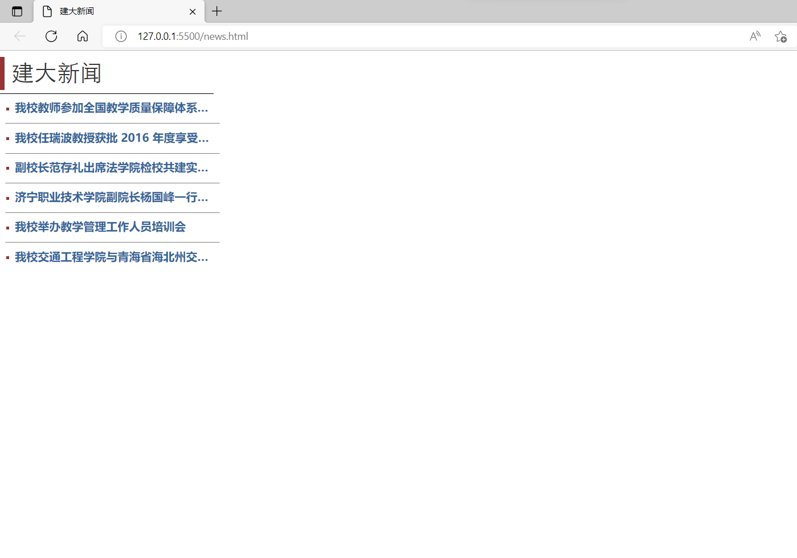
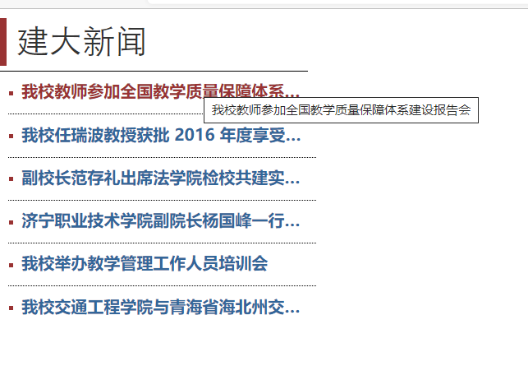

三、实验总结
通过百度解决伪类鼠标悬停变色

